**Proyecto Individual de Javier Andres Herrera Manjarrez Para Desarrollo de software II usando java**

**Repositorio del Proyecto:** [**https://github.com/JHM-Incapeli/EjercicioEscuelasConBD.git**](https://github.com/JHM-Incapeli/EjercicioEscuelasConBD.git)

**Herramienta de desarrollo para java**

* JDK recomendable (11): <https://www.oracle.com/co/java/technologies/javase/jdk11-archive-downloads.html>
* Extensión Jasper Report para NetBeans: <https://github.com/JHM-Incapeli/plugin-de-Jasper-report.git>
* Driver para Jasper repor: <https://github.com/JHM-Incapeli/Drivers-para-jasper-report.git>
* Driver para Enviar corros por email: <https://github.com/JHM-Incapeli/Driver-para-Java-Email.git>

**IDE recomendado:**

* Netbeans: <https://netbeans.apache.org/download/index.html>

Archivos del proyecto

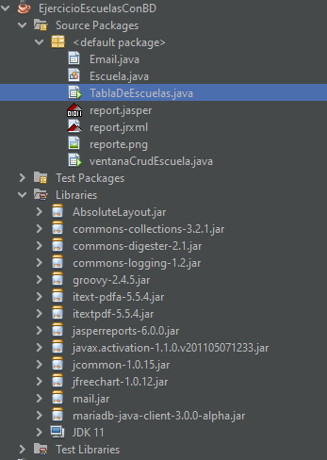

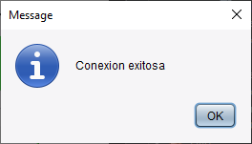

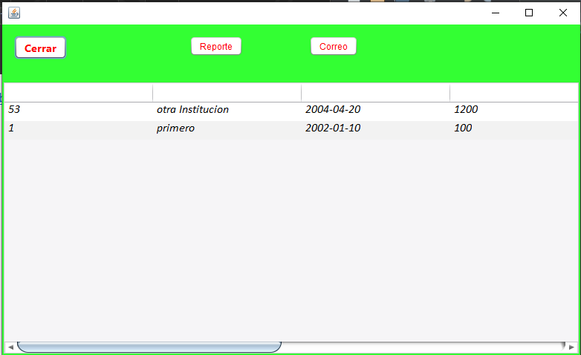

Crud (Agregar, Eliminar, Buscar, Actualizar y listar desde una base de datos) ya realizado

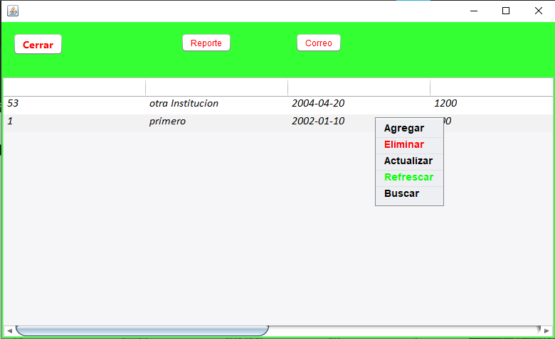

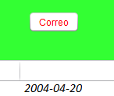

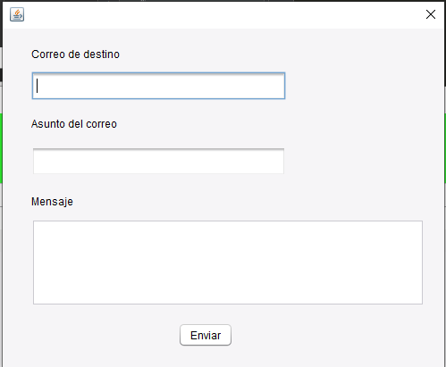

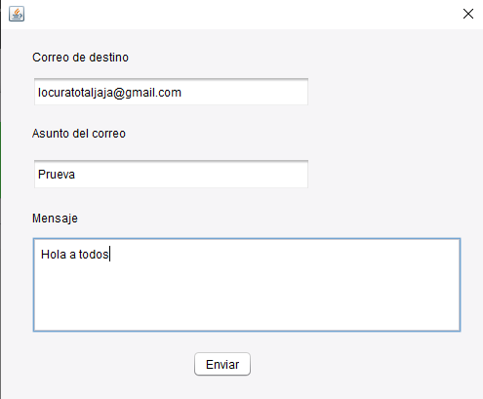

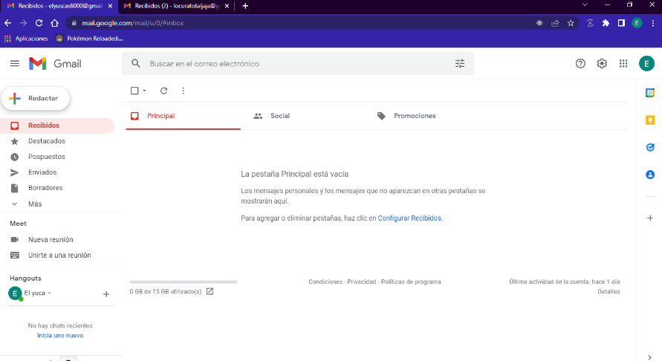Comprobando contenido de correos antes de enviarlo

Correo que envía

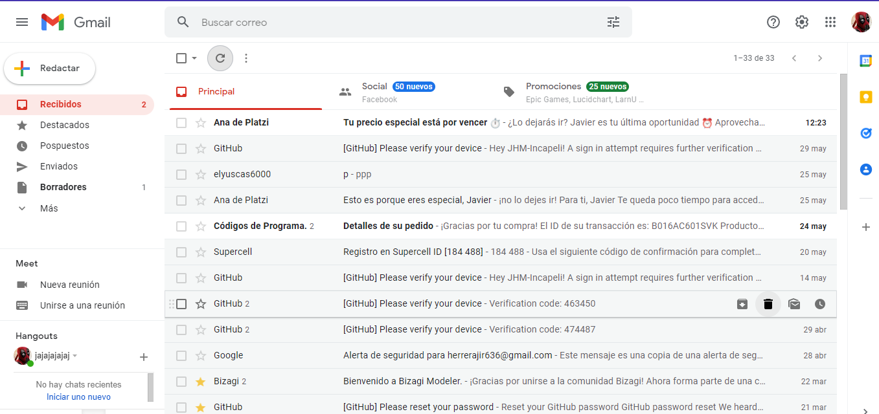 Correo receptor

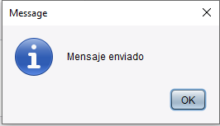Resultado de enviar el correo

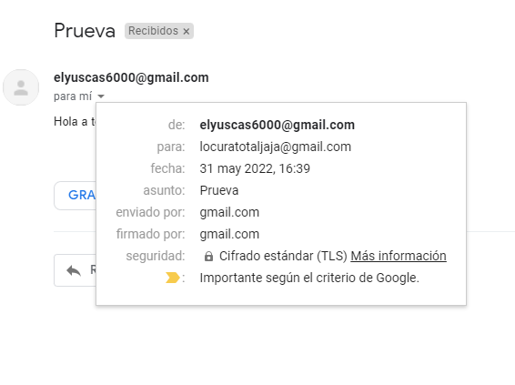

Demostración de que se envió el correo

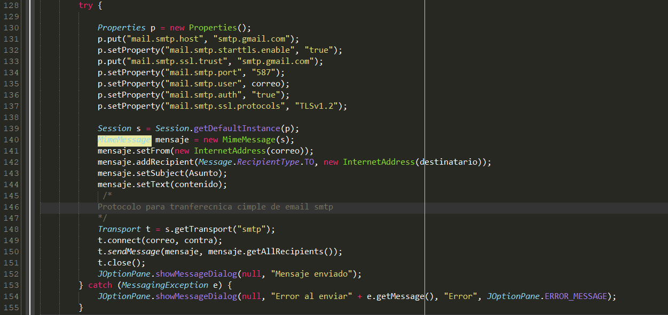

Código para enviar un mensaje simple a través de email, este cono digo se ejecuta al presionar el botón enviar en Interface Email

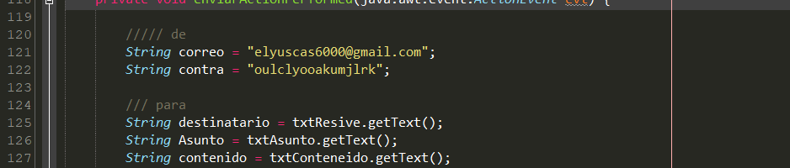

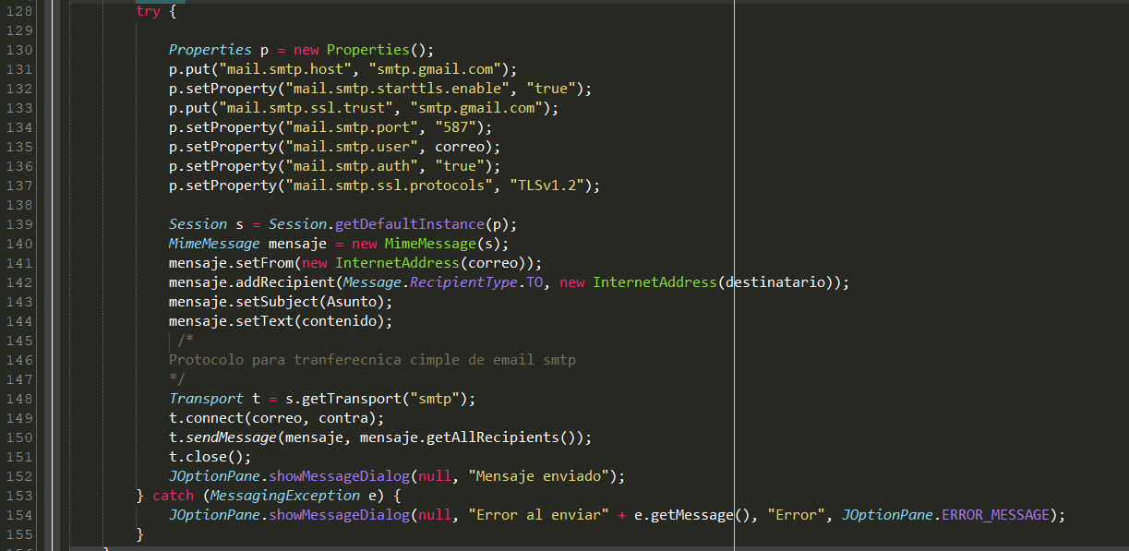

Ahora presionamos el botón reporte y podremos visualizar la previsualización del documento

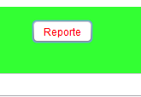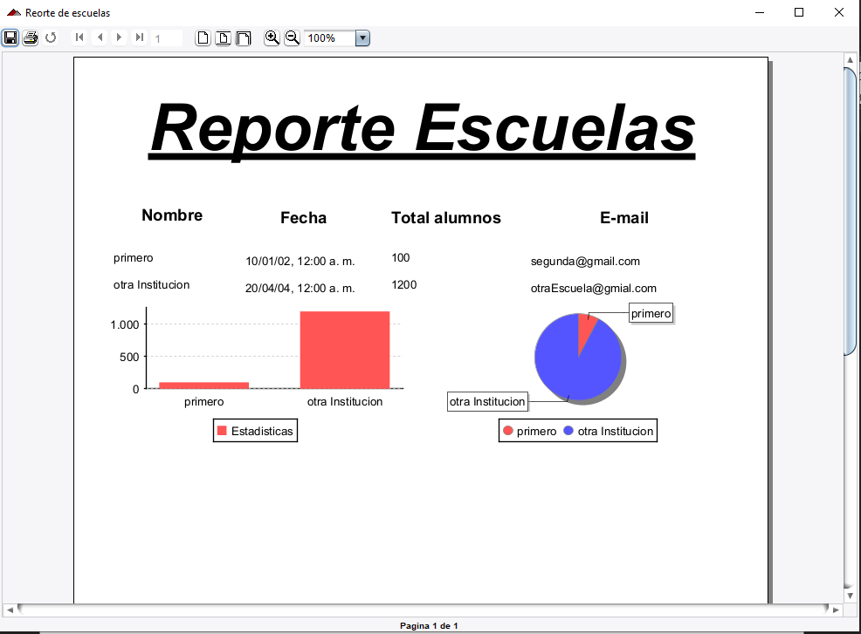



En la esquina superior izquierda

Se encuentra el botón guardar presiónelo

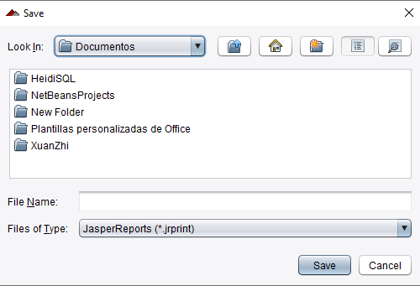Visualizara otra interface para guardar el archivo en la ruta especifica

Cambie la extensión del archivo a pdf seleccione la ruta para guardar y dele un nombre al archivo

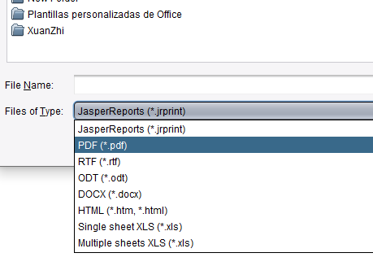

Como observara ya se guardo en la ruta especificada y lograra abrirlo como un archivo pdf cualquiera

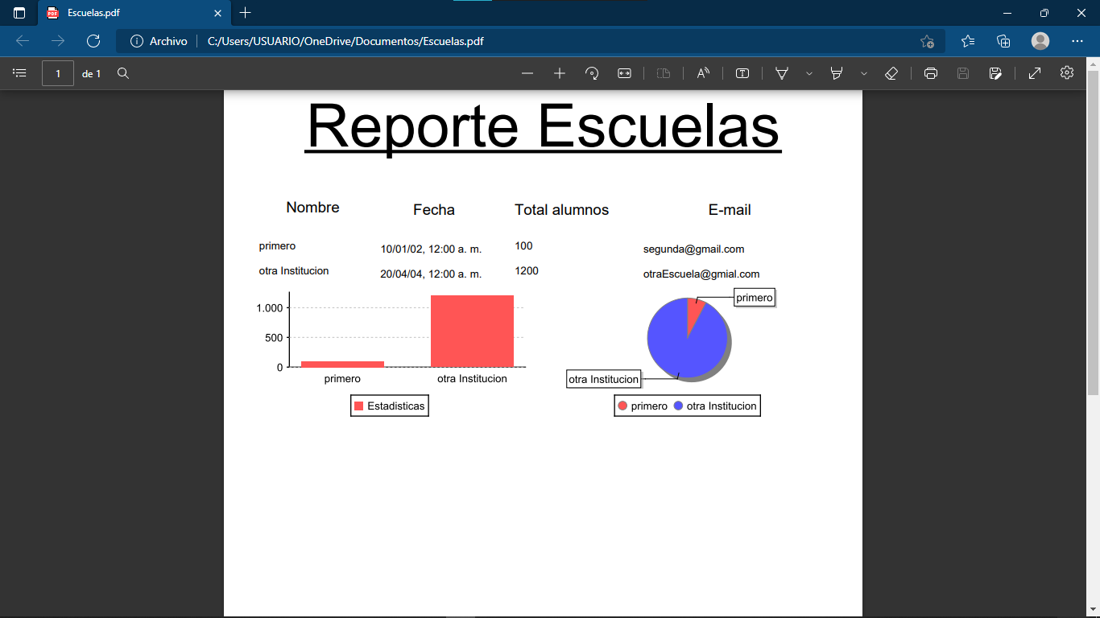

Acción que se encuentra en el archivo TablaDeEscuelas.java

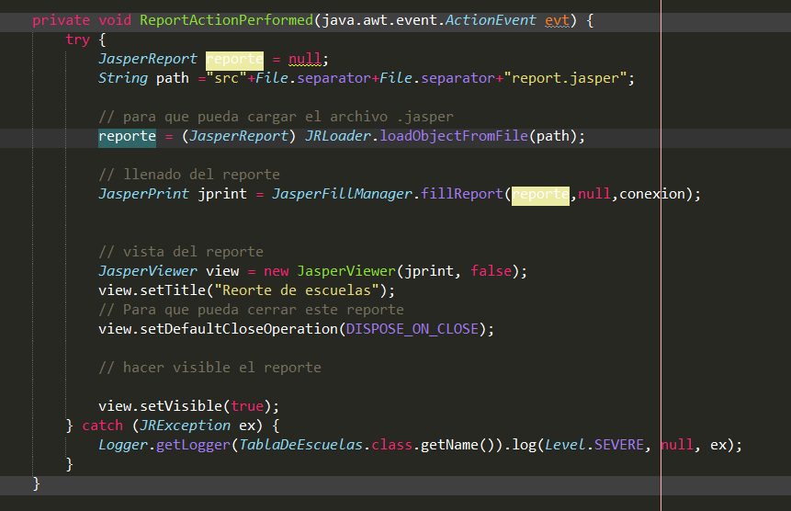

Todas las clases que empiezan con Jasper provienen del driver jasperreports.jar

JasperReport para buscar el archivo .jasper

JasperPrint lo utilizamos para ejecutar la sentencia que se encuentra en el archivo .jasper

JasperViewer para previsualizar el archivo en una interface proveniente del driver o .jar